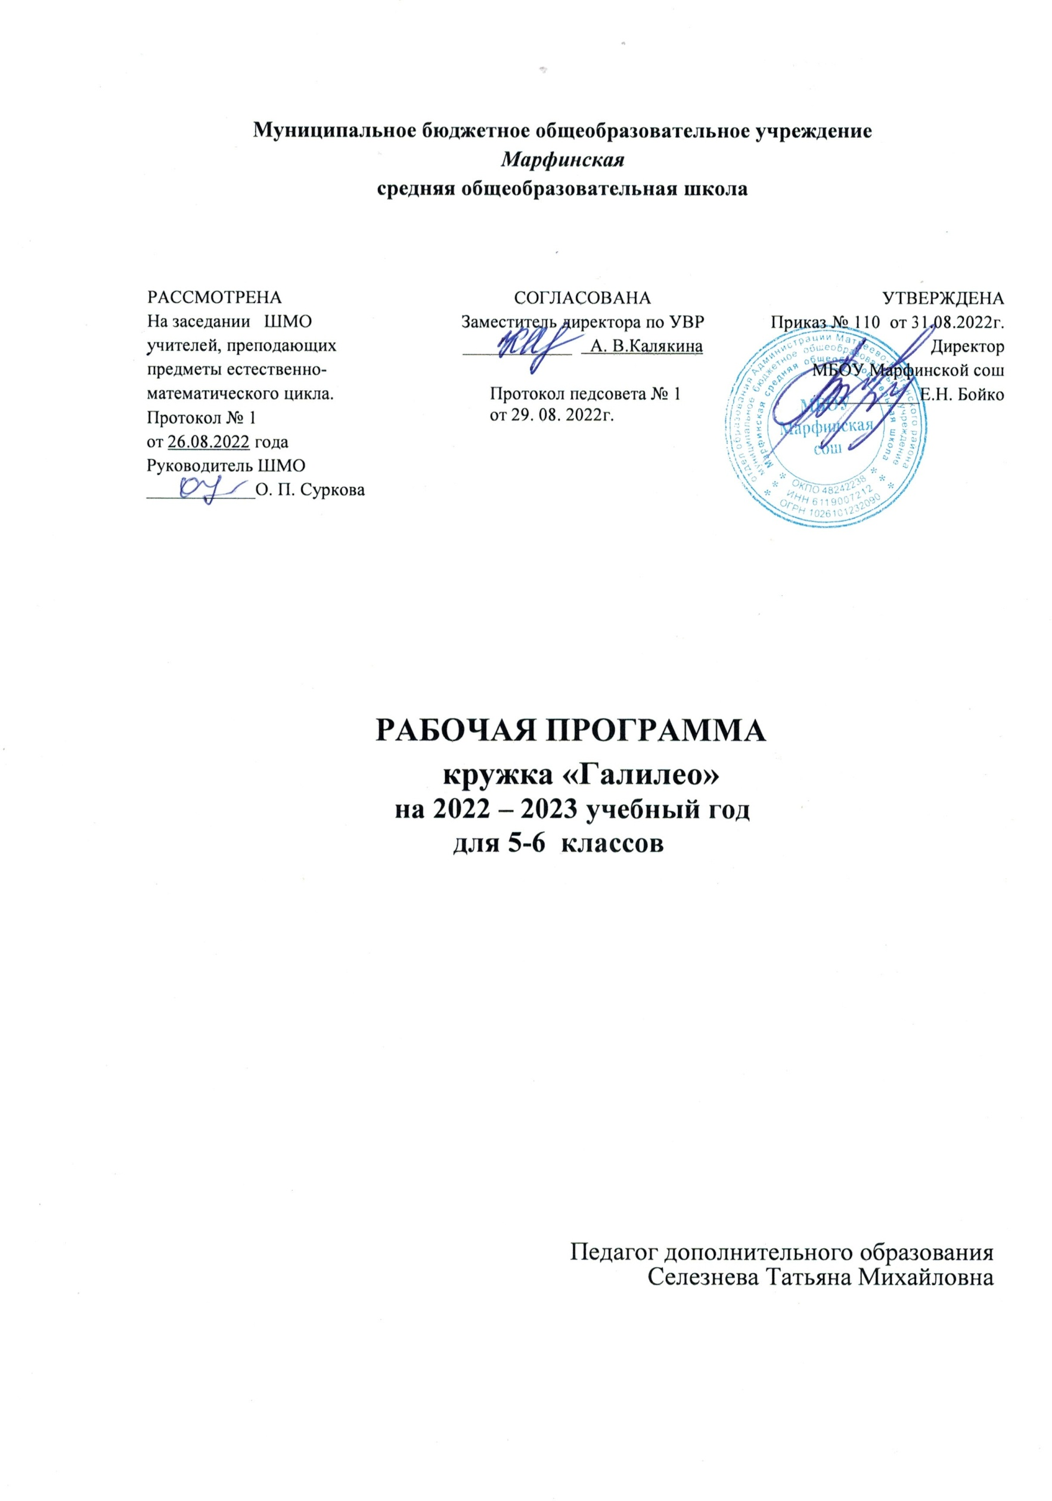

Пояснительная записка

Данная рабочая программа составлена в соответствии с:
-Федеральным законом «Об образовании в Российской Федерации» (от 29.12.2012 № 273-ФЗ);
- Федеральным государственным образовательным стандартом основного общего образования, утвержденного приказом Министерства образования и науки РФ от 17 декабря 2010 года № 1897;
-Постановлением от 28.09.2020 № 28 «Об утверждении СанПиН 2.4.3648-20 «Санитарно-эпидемиологические требования к организациям воспитания и обучения, отдыха и оздоровления детей и молодежи».
Актуальность программы дополнительного образования «Галилео» определена тем, что школьники должны иметь мотивацию к обучению физики, стремиться развивать свои интеллектуальные возможности.
Данная программа позволяет учащимся 5-6 классовознакомиться с методикой организации и проведения экспериментально-исследовательской деятельности учащихся в современном учебном процессе по физике, ознакомиться со многими интересными вопросами физики, выходящими за рамки школьной программы, расширить целостное представление о проблеме данной науки. Экспериментальная деятельность будет способствовать развитию мыслительных операций и общему интеллектуальному развитию.
Не менее важным фактором реализации данной программы является стремление развить у учащихся умения самостоятельно работать, думать, экспериментировать в домашних условиях, а также совершенствовать навыки аргументации собственной позиции по определённому вопросу.
Содержание занятий кружка представляет собой введение в мир экспериментальной физики, в котором учащиеся станут исследователями и научаться познавать окружающий их мир, то есть освоят основные методы познания.
В условиях реализации образовательной программы широко используются методы учебного, исследовательского, проблемного эксперимента. Ребёнок в процессе познания, приобретая чувственный (феноменологический) опыт, переживает полученные ощущения и впечатления. Эти переживания пробуждают и побуждают процесс мышления. Специфическая форма организации позволяет учащимся ознакомиться со многими интересными вопросами физики, расширить целостное представление о проблеме данной науки. Дети получают профессиональные навыки, которые способствуют дальнейшей социально-бытовой и профессионально-трудовой адаптации в обществе.
Образовательная деятельность осуществляется по общеобразовательным программам дополнительного образования в соответствии с возрастными и индивидуальными особенностями детей, состоянием их соматического и психического здоровья и стандартами второго поколения (ФГОС).
Целью изучения программы «Галилео» является:
- формирование целостного представления о мире, основанного на приобретенных знаниях, умениях, навыках и способах практической деятельности;
- приобретение опыта индивидуальной и коллективной деятельности при проведении исследовательских работ;
- подготовка к осуществлению осознанного выбора профессиональной ориентации.
В соответствии с этой целью ставятся задачи:
- Образовательные: способствовать самореализации кружковцев в изучении конкретных тем физики, развивать и поддерживать познавательный интерес к изучению физики как науки, знакомить учащихся с последними достижениями науки и техники, научить решать задачи нестандартными методами, развитие
познавательных интересов при выполнении экспериментальных исследований с использованием информационных технологий.
- Воспитательные: воспитание убежденности в возможности познания законов природы, в необходимости разумного использования достижений науки и техники, воспитание уважения к творцам науки и техники, отношения к физике как к элементу общечеловеческой культуры.
- Развивающие: развитие умений и навыков учащихся самостоятельно работать с научно-популярной литературой, умений практически применять физические знания в жизни, развитие творческих способностей, формирование у учащихся активности и самостоятельности, инициативы. Повышение культуры общения и поведения.

Место учебного предмета в учебном плане.
Программа рассчитана на 1 год обучения (34 часа),
количество часов в неделю - 1 час (34 часа в год).

Планируемые результаты освоения программы дополнительного образования «Галилео»
Личностные результаты освоения курса отражают:
- воспитание российской гражданской идентичности: патриотизма, уважения к Отечеству, прошлое и настоящее многонационального народа России; осознание своей этнической принадлежности, знание истории, языка, культуры своего народа, своего края, основ культурного наследия народов России и человечества; усвоение гуманистических, демократических и традиционных ценностей многонационального российского общества; воспитание чувства ответственности и долга перед Родиной;
- формирование ответственного отношения к учению, готовности и способности обучающихся к саморазвитию и самообразованию на основе мотивации к обучению и познанию, осознанному выбору и построению дальнейшей индивидуальной траектории образования на базе ориентировки в мире профессий и профессиональных предпочтений, с учётом устойчивых познавательных интересов, а также на основе формирования уважительного отношения к труду, развития опыта участия в социально значимом труде;
- формирование целостного мировоззрения, соответствующего современному уровню развития науки и общественной практики, учитывающего социальное, культурное, языковое, духовное многообразие современного мира;
- формирование осознанного, уважительного и доброжелательного отношения к другому человеку, его мнению, мировоззрению, культуре, языку, вере, гражданской позиции, к истории, культуре, религии, традициям, языкам, ценностям народов России и народов мира; готовности и способности вести диалог с другими людьми и достигать в нём взаимопонимания;
- освоение социальных норм, правил поведения, ролей и форм социальной жизни в группах и сообществах, включая взрослые и социальные сообщества; участие в школьном самоуправлении и общественной жизни в пределах возрастных компетенций с учётом региональных, этнокультурных, социальных и экономических особенностей;
- развитие морального сознания и компетентности в решении моральных проблем на основе личностного выбора, формирование нравственных чувств и нравственного поведения, осознанного и ответственного отношения к собственным поступкам;
- формирование коммуникативной компетентности в общении и сотрудничестве со сверстниками, детьми старшего и младшего возраста, взрослыми в процессе образовательной, общественно полезной, учебно-исследовательской, творческой и других видов деятельности;
Метапредметные результаты освоения курса отражают:
- умение самостоятельно определять цели своего обучения, ставить и формулировать для себя новые задачи в учёбе и познавательной деятельности, развивать мотивы и интересы своей познавательной деятельности;
- умение самостоятельно планировать пути достижения целей, в том числе альтернативные, осознанно выбирать наиболее эффективные способы решения учебных и познавательных задач;
- умение соотносить свои действия с планируемыми результатами, осуществлять контроль своей деятельности в процессе достижения результата, определять способы действий в рамках предложенных условий и требований, корректировать свои действия в соответствии с изменяющейся ситуацией;
- умение оценивать правильность выполнения учебной задачи, собственные возможности её решения;
- владение основами самоконтроля, самооценки, принятия решений и осуществления осознанного выбора в учебной и познавательной деятельности;
- умение определять понятия, создавать обобщения, устанавливать аналогии, классифицировать, самостоятельно выбирать основания и критерии для классификации, устанавливать причинно-следственные связи, строить логическое рассуждение, умозаключение (индуктивное, дедуктивное и по аналогии) и делать выводы;
- умение создавать, применять и преобразовывать знаки и символы, модели и схемы для решения учебных и познавательных задач;
- смысловое чтение;
- умение организовывать учебное сотрудничество и совместную деятельность с учителем и сверстниками; работать индивидуально и в группе: находить общее решение и разрешать конфликты на основе согласования позиций и учёта интересов; формулировать, аргументировать и отстаивать своё мнение;
- умение осознанно использовать речевые средства в соответствии с задачей коммуникации для выражения своих чувств, мыслей и потребностей; планирования и регуляции своей деятельности; владение устной и письменной речью, монологической контекстной речью;
- формирование и развитие компетентности в области использования информационно-коммуникационных технологий (далее ИКТ– компетенции);
- формирование и развитие экологического мышления, умение применять его в познавательной, коммуникативной, социальной практике и профессиональной ориентации.
Предметные результаты освоения курса с учётом общих требований Стандарта должны обеспечивать успешное обучение на следующей ступени общего образования. Ученик, освоивший курс «Галилео», должен освоить начальные умения и навыки в проектной деятельности от постановки проблемы до создания портфолио проекта.

Основное содержание программы дополнительного образования «Галилео»

Научные методы познания
Что изучает физика. Методы научного познания: наблюдение, эксперимент.
Методы теоретического познания: измерения, сравнения, анализ явлений, синтезирование (обобщение) фактов, установление причинно-следственных связей. Физические величины и их измерения. Измерительные приборы. Математическая запись больших и малых величин.
Демонстрации:
- Механические, тепловые, электромагнитные, звуковые и световые явления.
- Различные измерительные приборы.
Лабораторные работы:
- Определение цены деления различных измерительных приборов.

Учимся изготовлять простейшие приборы и модели
Измерительные приборы. Цена деления измерительного прибора.
Демонстрации:
- Меры длины: метр, дециметр, сантиметр.
- Мерный цилиндр (мензурка).
- Измерение углов при помощи транспортира.
- Ориентация на местности при помощи компаса.
- Измерение площадей различных фигур.
- Измерение пульса, давления.
Лабораторные работы:
- Изготовление масштабной линейки длиной 1 метр из плотной бумаги с делениями на дециметры, причём первый дециметр разделить на сантиметры и миллиметры.
- Изготовление кубического сантиметра из мела, глины, дерева, резины или другого материала.
- Изготовление и градуирование мензурки.

Учимся измерять
Цена деления измерительного прибора. Точность измерений. Абсолютная и относительная погрешность.
Демонстрации:
- Измерение масштабной линейкой длины карандаша.
Лабораторные работы:
- Измерение объёма тела правильной формы (детского кубика, коробки, карандаша).
- Определение вместимости сосудов различной ёмкости ( флакона из-под шампуня, кастрюли, вазы ).
- Измерение объёма твёрдого тела неправильной формы ( картофелины, гайки, пластмассовой игрушки).
- Лабораторная работа «Измерение толщины тетрадного листа».

Учимся моделировать, выдвигать гипотезы, наблюдать и объяснять явления
Первоначальные сведения о строении вещества. Молекулы. Взаимодействие молекул. Диффузия.
Демонстрации:
- Модели кристаллических решёток различных химических веществ.
- Модель броуновского движения.
- Демонстрация явления смачивания.
Лабораторные работы:
- Изготовление моделей молекул воды, водорода, кислорода.
- Выяснение условий протекания диффузии.
- Определение времени прохождения диффузии.

Учимся устанавливать зависимости
Механическое движение и его характеристики. Виды движения. Траектория и путь. Система отсчёта. Взаимодействие тел. Масса. Плотность.
Демонстрации:
- Принцип действия отвеса.
- Определение массы тела с помощью рычажных весов.
Лабораторные работы:
- Определение скорости равномерного движения.
- Определение средней скорости неравномерного прямолинейного движения.
- Определение плотности предметов домашнего обихода.
- Определение плотности воды, растительного масла, молока.

Выявляем закономерности
Вес тела. Сила трения. Сила тяжести. Действие на тело нескольких сил.
Демонстрации:
- Динамометр. Измерение силы с помощью динамометра.
Лабораторные работы:
- Обнаружение и измерение веса тела.
- Изучение зависимости силы трения скольжения от рода трущихся поверхностей.

Занимательные опыты по физике
Методика проведения опытов в домашних условиях. Анкетирование учащихся «Насколько понравилось вам работать в кружке?»
Демонстрации: занимательные опыты, опыты в домашних условиях

Формы организации учебных занятий:
- Беседа;
- Практикум;
- Вечера физики;
- Экскурсии;
- Выпуск стенгазет;
- Проектная работа;
- Школьная олимпиада;

Основные виды учебной деятельности:
- Решение разных типов задач;
- Занимательные опыты по разным разделам физики;
- Применение ИКТ;
- Занимательные экскурсии в область истории физики;
- Применение физики в практической жизни;
- Наблюдения за звездным небом и явлениями природы;

Тематическое планирование.
№ п\п | Тема | Количество часов
1 | Научные методы познания | 3
2 | Учимся изготовлять простейшие приборы и модели | 4
3 | Учимся измерять | 5
4 | Учимся моделировать, выдвигать гипотезы,  наблюдать и объяснять явления | 6
5 | Учимся устанавливать зависимости | 6
6 | Выясняем закономерности | 5
7 | Занимательные опыты по физике | 5
 | Всего | 34

Календарно-тематическое планирование
№  занятия | Тема занятия |  | Дата проведения
1. Научные методы познания (3 часа )
1 | Инструктаж по ТБ. Что изучает физика. Методы научного и теоретического познания. |  | 01.09.
2 | Физические величины и их измерение. Измерительные приборы. |  | 08.09.
3 | Лабораторная работа «Определение цены деления различных измерительных приборов». |  | 15.09.
2. Учимся изготовлять простейшие приборы и модели (4 часа)
4 | Измерительные приборы и использование их в жизни человека. |  | 22.09.
5 | Лабораторная работа «Изготовление масштабной линейки». |  | 29.09.
6 | Лабораторная работа «Изготовление кубического сантиметра». |  | 06.10.
7 | Лабораторная работа «Изготовление и градуирование мензурки». |  | 13.10.
3. Учимся измерять (5 часов)
8 | Точность измерений. Абсолютная и относительная погрешность. |  | 20.10.
9 | Лабораторная работа «Измерение объёма тела правильной формы». |  | 27.10.
10 | Лабораторная работа «Измерение объёма твёрдого тела неправильной формы». |  | 10.11.
11 | Лабораторная работа «Определение вместимости сосудов различной ёмкости». |  | 17.11.
12 | Лабораторная работа «Измерение толщины тетрадного листа». |  | 24.11.
4.Учимся моделировать, выдвигать гипотезы,
наблюдать и объяснять явления (6 часов)
13 | Первоначальные сведения о строении вещества. Молекулы. |  | 01.12.
14 | Лабораторная работа «Изготовление моделей молекул воды, водорода, кислорода». |  | 08.12.
15 | Движение молекул. Диффузия. |  | 15.12.
16 | Взаимодействие молекул. Явление смачивания. |  | 22.12
17 | Лабораторная работа «Выяснение условий протекания диффузии». |  | 12.01.
18 | Лабораторная работа «Определение времени прохождения диффузии». |  | 19.01.
5. Учимся устанавливать зависимости (6 часов)
19 | Механическое движение и его характеристики. Виды движений. |  | 26.01.
20 | Лабораторная работа «Определение скорости равномерного движения». |  | 02.02.
21 | Лабораторная работа «Определение средней скорости неравномерного прямолинейного движения». |  | 09.02.
22 | Масса. Плотность. |  | 16.02.
23 | Лабораторная работа «Определение плотности предметов домашнего обихода». |  | 02.03.
24 | Лабораторная работа «Определение плотности воды, растительного масла, молока». |  | 09.03.
6. Выясняем закономерности (5 часов)
25 | Сила. Вес тела. |  | 16.03.
26 | Лабораторная работа «Обнаружение и измерение веса тела». |  | 30.03.
27 | Сила трения. Действие на тело нескольких сил. |  | 06.04.
28 | Лабораторная работа «Изучение силы трения скольжения от рода трущихся поверхностей». |  | 13.04.
29 | Терминологическая игра «Путь прокладывает логика». |  | 20.04.
7. Занимательные опыты по физике (5 часов)
30  31  32  33  34 | Весёлые опыты в домашних условиях. |  | 27.04.  04.05.  11.05.  18.05.  25.05.

